Petek, 20. 3. 2020
LIKOVNA UMETNOST
mag. Maja Novak
7. razred

Tokrat bo pouk potekal malo drugače. Ker je zadnji petek manjkalo veliko učencev in nekateri nimate pri sebi doma abecede, da bi jo dokončali, sem pripravila alternativo. Našla sem brezplačen online program, ki me je navdušil. Če vam je všeč, če nimate dostopa do računalnika oz. če imate kakšno vprašanje, mi lahko sporočite na e-pošto, da vem kaj pripraviti za naslednji teden. Moj naslov: maja.novak@os-preserjeradomlje.si
Tiste risbe, ki ti bodo všeč, jih shrani oz. slikaj s telefonom. Obilo kreativnosti pri ustvarjanju.

VAJA 1: potrebuješ računalnik, miško (ali IPhone ali IPad)

V spletni brskalnik vtipkaj: http://weavesilk.com/
Z miško se premikaj po črni podlagi in opazuj, kako za sabo puščaš simetrične sledi. Levo zgoraj imaš tudi možnosti spreminjanja: 7 barv sledi, oglišča simetrije (1-6), (ne)zrcaljenje, spiralno risanje. Raziskuj.

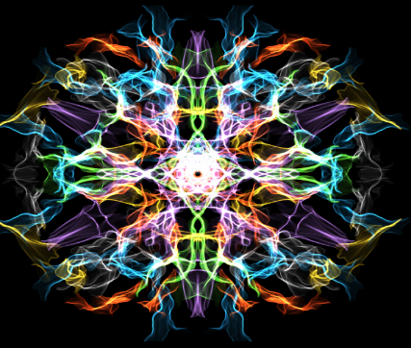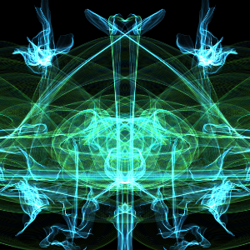

VAJA 2: Tvoje ime, pisane črke
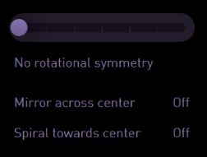
S pomočjo programa »Weavesilk« boš napisal svoje ime s pisanimi črkami. NASTAVITVE:
- V barvnem krogu izberi svojo najljubšo barvo
- Na drsniku izbereš skrajno levo možnost (»No rotational symmetry«)
- Izključiš zrcaljenje (»Mirror across center off«).
- Izključiš spiralnost (»Spiral towards center off«).

